XX anno dei Pomeriggi Musicali a Palazzo Albrizzi con i Concerti Ciani 2012

duo pianistico
SILVIA BELLANI - DAVID PERONI

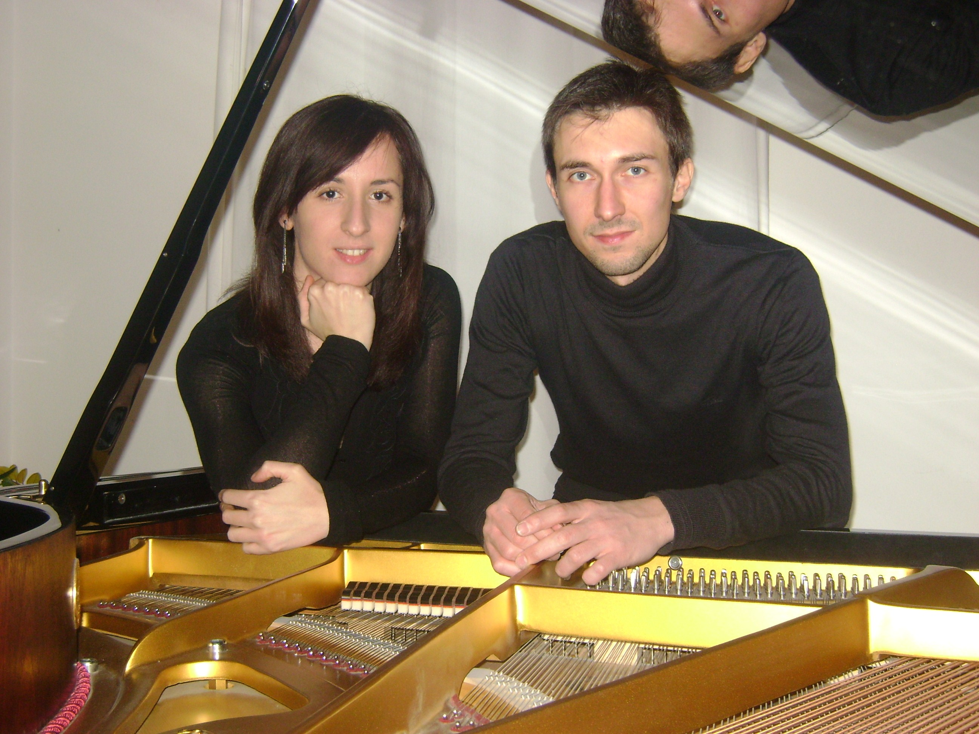

sabato 31 marzo 2012
dalle ore 17.30 alle ore 18.30

F. Schubert Allegro in la minore (Lebensstürme) D 947

C. Debussy Petite Suite
1. En bateau
2. Cortège
3. Menuet
4. Ballet

R. Schumann Bilder aus Osten op.66
Lebhaft
Nicht schnell und sehr gesangvoll zu spielen
Im Volkston
Nicht schnell
Lebhaft
Reuig andächting

J. Brahms Danze Ungheresi n° 1 - 4

M. Ravel Feria da “Rapsodia Spagnola”

SILVIA BELLANI, pianista, nata nel 1984, ha iniziato lo studio del pianoforte all’età di cinque anni. Si è diplomata nel febbraio 2004 con il massimo dei voti e la lode presso il Conservatorio “G.Verdi” di Como sotto la guida del M° Roberto Stefanoni. Ha inoltre conseguito, sempre con il massimo dei voti, il Diploma Accademico di Secondo Livello in Pianoforte a indirizzo concertistico. Ha frequentato, presso il Conservatorio di Como, il Biennio di Formazione Docenti di Strumento Musicale, laureandosi a pieni voti nel giugno 2009. Attualmente è iscritta al Biennio Accademico di Secondo Livello in Musica Vocale da Camera presso il Conservatorio di Vicenza. Ha vinto numerosi premi in Concorsi pianistici Nazionali ed Internazionali fra cui il Primo Premio Assoluto al XXXVI Concorso per Giovani Pianisti “Coppa Pianisti d’Italia” di Osimo, all’ VIII Premio Pianistico Internazionale “Maria Giubilei” di Sansepolcro, al Concorso Nazionale “Città di Manerbio”. Nel 2006 ha ricevuto dalla FIDAPA di Sansepolcro una borsa di studio per la frequenza alla Sommerakademie del Mozarteum di Salisburgo con il M° Sergio Perticaroli. Ha partecipato, in qualità di allieva effettiva, a Masterclasses tenute dai Maestri Aldo Ciccolini, Michel Dalberto, Giampaolo Nuti, Laura Richaud, Franco Scala, Natalia Trull. Ha frequentato, dal 2004 al 2009, il Corso di Perfezionamento Pianistico presso l’Accademia di Musica di Pinerolo (To) sotto la guida del M° Franco Scala. Si è esibita in numerosi recitals solistici e concerti in varie città d’Italia fra cui Milano (i Concerti Ciani a Palazzo Cusani e al Circolo “A. Volta”), Venezia (i Concerti Ciani a Palazzo Albrizzi), Roma (Villa Torlonia; Sala Baldini), Padova (Circolo della Lirica), Vicenza (“I Martedì del Conservatorio” Sala Pedrollo), Rovereto (Sala Filarmonica), Como (Sala “E.Musa”, Associazione Carducci), Osimo (Teatro“La Nuova Fenice”), Cremona, Sansepolcro, Valdagno, Meda, Pinerolo, Bardonecchia, Castrocaro Terme e all’estero in Austria (Salisburgo) e Germania (Musikschule di Ulm). Ha partecipato nel 2008 all’esecuzione integrale delle 32 Sonate per pianoforte di L.V.Beethoven nell’ambito del Festival dell’Accademia di Musica di Pinerolo. Molto attiva anche in ambito cameristico, ha collaborato con varie formazioni strumentali e con cantanti. Ha accompagnato lezioni e masterclasses tenute da Stefano Cerrato, Doina Dinu Palade, Alessandra Althoff Pugliese, Stefano Vizioli. Nel gennaio 2010 è risultata idonea all’audizione per Maestri Collaboratori indetta dal Teatro Sociale di Como e ha collaborato come Maestro Collaboratore di Sala e Palcoscenico a diverse produzioni nella stagione AsLiCo 2010-2011. È docente di pianoforte presso Scuole Medie ad Indirizzo Musicale del Vicentino. Alcuni suoi allievi sono risultati vincitori assoluti o classificati ai primi posti in Concorsi Pianistici Nazionali ( Concorso Nazionale ”Città di Piove di Sacco”, “Memorial Codevilla Passoni” di Olgiate Olona, Concorso Nazionale “Città di Lissone”). Suona stabilmente in duo con il pianista David Peroni dedicandosi sia al repertorio per due pianoforti sia a quello per pianoforte a quattro mani. Il duo ha recentemente vinto il secondo premio al 6° Concorso Internazionale di Musica di Musile di Piave (Ve).

DAVID PERONI, pianista, inizia giovanissimo lo studio del pianoforte, nel 2005 si diploma al Conservatorio "A. Pedrollo" di Vicenza col massimo dei voti e la lode sotto la guida del M° Riccardo Zadra. Nello stesso Conservatorio frequenta il Biennio di secondo livello a indirizzo concertistico e il Biennio abilitante per la formazione dei docenti di strumento nel quale si è recentemente laureato. Ha vinto numerosi premi in concorsi nazionali e internazionali (Rospigliosi di Lamporecchio-Pistoia, Riviera della Versilia di Viareggio, Concorso internazionale e premio virtuositè di Padova, European music competition di Moncalieri (TO), Concorso Campioni di Cecina-Livorno, Concorso internazionale Città di Musile di Piave.) Nell’ottobre 2010 risulta vincitore del progetto Piano Master presso l’Accademia Mozzati di Mezzago (Mi). Ha partecipato come allievo effettivo a numerose masterclass tenute da importanti maestri come Sergio Fiorentino, Aldo Ciccolini, Paolo Spagnolo, Bruno Canino, Boris Petrushansky, Franco Scala, W.G. Naborè, Virginio Pavarana. Ha inoltre partecipato ai corsi estivi tenuti alla prestigiosa Accademia Chigiana di Siena con il M° M. Campanella. Dal 2008 segue regolarmente il corso di perfezionamento annuale e le masterclass tenute dal maestro Giampaolo Nuti a Piove di Sacco (Pd) e a Pietrasanta (Li). Nel 2009 studia presso l’Accademia Internazionale pianistica di Padova con il
M° R. Zadra. Dal 2006 al 2008 studia presso l'Accademia Internazionale di Musica di Pinerolo (TO) con il maestro Franco Scala dove partecipa nel 2008 all’esecuzione integrale delle 32 Sonate per pianoforte di Beethoven nell’ambito del Festival dall'Accademia di Musica di Pinerolo. Attualmente frequenta l'Accademia Mozzati di Mezzago (Mi) con il M° Alberto Baldrighi. Si è esibito in numerosi recital solistici per importanti associazioni musicali a Vicenza (Teatro Olimpico, Sala concerti del Conservatorio Arrigo Pedrollo, Palazzo Chiericati, Palazzo Leoni Montanari, Palazzo Trissino, Osservatorio Astronomico), Valdagno (Auditorium Scuola Marzotto), Verona (Auditorium Montemezzi), Chioggia, Bologna, Pinerolo (Sala Cerruti Bresso), Bardonecchia, Pietrasanta, Viareggio, Bolgheri, Milano (i Concerti Ciani al Circolo Volta), Sesto S. Giovanni (Auditorium Lina Bodini Mazza), Lomagna (Auditorium), Mezzago (Palazzo Archinti), Ferrara (Sala della Musica), Roma. Molto attivo in ambito concertistico nel 2011 ha tenuto più di 25 recital solistici. Suona stabilmente in duo con la pianista Silvia Bellani dedicandosi sia al repertorio per due pianoforti sia a quello per pianoforte a quattro mani, recentemente il duo ha vinto il secondo premio al 6° Concorso internazionale Città di Musile di Piave. Il Duo, nonostante la recentissima formazione, ha già ricevuto consigli ed apprezzamenti da importanti personalità del mondo musicale. È docente di pianoforte presso le Scuole Medie ad Indirizzo Musicale nel Vicentino e dal 2007 presso l’Associazione “Progetto musica” di Valdagno (Vi). È presidente dell’Associazione “Settenote” di Vicenza.

Direzione artistica prof. Maria Lilia Bertola Lani

